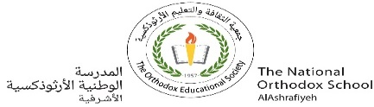 مهمّة (11) في مادة اللّغة العربيّة

التّعليم هو شكل من أشكال الشّراكة

جمع المذكّر السّالم

الصّفّ الثّاني الأساسيّ

الاسم : التّاريخ : / /

الأهداف :

1. يتعرف الطّالب جمع المذكّر السّالم.
2. يكتب الطّالب صيغة جمع المذكّر بصورة صحيحة.

جمع المذكّر السّالم

**اسم** يدلّ على الْجمعِ،ويَكونُ بزيادةِ ( واو ونون " ونَ " أو ياء ونون " ينَ " )على نهاية مُفرده.



أمثلة:

مُهَندِس مُهَندِسونَ



مُسافِر مُسافِرونَ َ



تدريبات:

*أحوّلُ الجمل الآتية إلى صيغة الجمعِ ، مراعيًّا الضّبط الصّحيح:

* اللّاعِبُ مُبْدعٌ .
* الْمواطِن نَشيطٌ.
* الْمُوظّفُ مُتَعاوِنٌ.
* المُخْترعٍ بارِعٍ.
* الْمُديرُقادِمٌ.
* الْممرّضُ مُجْتَهدٌ.

*أضعُ دائِرةً حول جمعِ المذكّرِالسّالمِ :

خيّاطونَ أَطبّاءُ طَبيبٌ يَأْكلونَ زيتونَ

قادِمونَ يَدْرسونَ طُلّاب التّينَ معلّم

*أكملُ الجدول :

|  |  |
| --- | --- |
| المفرد | جمع المذكر السّالم |
| مُخْتَرِعٌ |  |
|  | مُزارعونَ |
| فَنّانٌ |  |
| سائحٌ |  |

انتهت الأسئلة

توقيع المنسّقة:---------- معلّمة المبحث:

نورا أبومريم